SEKOLAH TINGGI ILMU KOMPUTER BINANIAGA

PENGESAHAN PROPOSAL PENELITIAN

Judul : Penerapan Resource Oriented Architecture Untuk Pendistribusian Data Menggunakan RESTful APIs Berbasis Multiplatform
Oleh : Yanuar Nurcahyo
Jenjang : Strata 1 (S1), NPM : 1512018
Program Studi : Teknik Informatika

Tanggal,................................................ Pembimbing I

Dahlia Widhyaestoeti, S.Kom, M.Kom
NIP. 11.120.1102

Tanggal,................................................ Pembimbing II

Anggra Triawan, S.Kom
NIP. 11.120.1003

Tanggal,................................................ a.n. Ketua
Pembantu Ketua Bidang Akademik

Irmayansyah,S.Kom,M.Kom
NIP. 11.120.0404


RIWAYAT PENULIS
Yanuar Nurcahyo lahir di Jakarta pada tanggal 26 Januari 1995. Ia tinggal di Jakarta hanya 5 bulan dan pindah ke daerah kabupaten Bojonggede kota Bogor.Pada tahun 2006 lulus Sekolah Dasar di SDN Bojonggede 3, tahun 2009 menyelesaikan Sekolah Menengah Pertama di SMP Al-Basyariah, kemudian menamatkan Sekolah Menengah Kejuruan di SMK Tri Dharma 2 Bogor, jurusan RPL (Rekayasa Perangkat Lunak) pada tahun 2012. Tahun 2012 melanjutkan pendidikan di S1 Jurusan Sistem Informasi di STIKOM BINANIAGA Bogor.
Sampai saat ini, ia masih melanjutkan kuliahnya dengan membuat karya tulis ilmiah. Karya ilmiah tersebut adalah “Resource Oriented Architecture Untuk Pendistribusian Data Menggunakan RESTful APIs Berbasis Multiplatform”. Disela-sela aktivitasnya, ia juga bekerja sebagai freelancer dibidang web programming sejak tahun 2014 sampai saat ini.

KATA PENGANTAR
Puji dan syukur dipanjatkan kehadirat Allah SWT karena atas berkat rahmat dan hidayah–Nya penyusunan proposal skripsi berjudul “Resource Oriented Architecture Untuk Pendistribusian Data Menggunakan RESTful APIs Berbasis Multiplatform” dapat diselesaikan tepat pada waktunya. Meskipun banyak hambatan yang dialami dalam proses pengerjaanya, namun Alhamdulillah berhasil diselesaikan.
Penulisah skripsi ini diajukan untuk memenuhi salah satu syarat memperoleh gelar Sarjana pada jurusan Teknik Informatika di STIKOM Binaniaga Bogor. Permasalah yang diangkat adalah kurang lengkapnya fasilitas diperpustakaan saat ini mengenai data-data journal diberbagai universitas lokal maupun internasional mengakibatkan mahasiswa sulit mencari referensi journal.
Dalam penyusunan dan penulisan skripsi ini tidak terlepas dari bantuan, bimbingan serta dukungan dari berbagai pihak. Penulis menyadari bahwa dalam menyusun laporan ini masih jauh dari kesempurnaan, untuk itu sangat diharapkan kritik dan saran yang bersifat membangun kemajuan pendidikan di masa yang akan datang.
Akhir kata, penulis sampaikan terima kasih kepada semua pihak yang telah berperan serta dalam penyusunan proposal skripsi ini dari awal sampai akhir. Semoga Allah SWT senantiasa memberkahi segala usaha kita. Aamiin.

Bogor, Maret 2016

Penulis

DAFTAR ISI
PENGESAHAN PROPOSAL PENELITIAN i
RIWAYAT PENULIS ii
KATA PENGANTAR iii
DAFTAR ISI iv
DAFTAR TABEL v
DAFTAR GAMBAR vi
BAB I 1
PENDAHULUAN 1
A. LATAR BELAKANG 1
B. RUMUSAH MASALAH 2
1. Identifikasi Masalah 2
2. Problem Statement 2
3. Research Question 2
C. MAKSUD DAN TUJUAN 2
D. KEGUNAAN DAN MANFAAT PENGEMBANGAN 2
E. PENTINGNYA PENGEMBANGAN 3
F. RUANG LINGKUP DAN KETERBATASAN 3
G. DEFINISI ISTILAH 3
BAB II 5
KERANGKA TEORITIS 5
A. TINJAUAN PUSTAKA 5
B. LANDASAN TEORI 7
C. KERANGKA PEMIKIRAN 14
BAB III 19
METODE PENGEMBANGAN 19
A. MODEL DAN PROSEDUR PENGEMBANGAN 19
B. UJI COBA PRODUK 21
1. Desain Uji Coba 21
2. Subjek Uji Coba 21
C. INSTRUMEN PENGUMPULA DATA 21
D. UJI ANALISIS DATA 21
E. PENJADWALAN 21
F. SISTEMATIKA PENULISAN 23
DAFTAR PUSTAKA 24

DAFTAR TABEL
Table 1: HTTP methods, (Roberto Lucchi, 2008) 7
Table 2: Menampilkan kode HTTP status, (Roberto Lucchi, 2008) 8
Table 3: Rincian jadwal kegiatan penelitian 22

DAFTAR GAMBAR
Gambar 1: Konsep dan relasi pada Resource Oriented Model, (W3C, 2003)l 8
Gambar 2: Struktur (object) pada format data JSON, (json.org, 2000) 10
Gambar 3: Struktur (array) pada format data JSON, (json.org, 2000) 10
Gambar 4: Struktur (value) pada format data JSON, (json.org, 2000) 10
Gambar 5: Deployment Diagram pada sistem Node.js, (Dahl, 2013) 11
Gambar 6: Gambar diatas menggambarkan proses NodeJS merequest data akses kedatabase menurut (Benjamin San Souci, 2014) 12
Gambar 7: Ilustrasi arsitektur aplikasi pada cross platform. 13
Gambar 8: Environtment Distribute Database System, (Aspects of the design of distributed databases, 2011) 14
Gambar 9: Kerangka pemikiran 15
Gambar 10: Model prototype menurut Roger S. Pressman 19
Gambar 11: Prosedur pengembangan 20
Gambar 12: Penjadwalan 22

BAB I

PENDAHULUAN

LATAR BELAKANG
Dalam peradaban baru dunia global, kemajuan teknologi dan informasi menjadi infrastruktur penopang bergeraknya globalisasi dan ekonomi neoliberal. Melalui teknologi informasi, pemegang modal raksasa di sektor keuangan dan industri dengan mudah memindahkan modalnya dari satu negara kenegara yang lain. Saat ini Indonesia telah satu tahun memasuki pasar bebas dan bersiap memasuki AEC (Asean Economic Community) di tahun 2015, perkembangan industri di Indonesia telah melonjak sangat tinggi, termasuk perkembangan di sektor pendidikan pun meningkat pesat.
Perpustakaan pada sektor universitas pada saat ini sangat berperan penting untuk kemajuan bangsa disuatu negara terutama untuk sebuah penelitian. Penting bagi perpustakaan universitas menyediakan refrensi journal-journal nasional maupun internasional secara lengkap. Artinya, untuk mencapai keberhasilan peneliti merupakan aspek yang paling menentukan bagi pengetahuan umum. Salah satu kemampuan dasar yang harus dimiliki oleh seorang peneliti adalah kemampuan profesional di bidang tertentu. Kemajuan teknologi dibidang perpustakaan juga sangat berkembang seiringinya zaman digital saat ini bahkan berbagai platform digunakan untuk membangun sistem tersebut.
Masih banyak pada zaman yang sudah serba digital perpustakaan universitas tidak memanfaatkan dengan maksimal. Pendistribusian journal keberbagai perpustakaan juga masih menggunakan teknik konvensional, sehingga menyebabkan kurangnya efesien dalam penggunaan waktu pendistribusian.
Resource Oriented Architecture (ROA) suatu teknologi arsitektur pengembangan perangkat lunak dengan pendekatan layanan, memungkinkan hubungan dan pertukaran data atau informasi antar bagian menjadi mudah. Resources ini dapat memaparkan fungsi-fungsi dari mereka melalui tampilan interface. Melalui standar bahasa Web Service Definition Language (WSDL) atau Web Application Definition Language (WADL) sehingga penamaan deskripsi pada suatu Resource mudah dimengerti oleh manusia.
Arsitektur REST, yang umumnya dijalankan via HTTP (Hypertext Transfer Protocol), melibatkan proses pembacaan hlaman web yang memuat sebuah file JSON. File inilah yang akan menguraikan dan memuat konten yang hendak disajikan. (Roberto Lucchi, 2008) pada penelitiannya dengan judul “Resource Oriented Architecture and Rest”,di mereview konseptual REST style, dengan kesimpulan bahwa RESTful Web Service telah menjadi alternatif yang sangat baik untuk kompleksitas pada WS-*.
Berdasarkan kesimpulan diatas maka Platform teknologi Resource Oriented Arichitecture (ROA) dan REST sebagai solusi untuk spasialis infrastruktur data terdistribusi. Sehingga journal-journal diberbagai universitas dapat diberikan kepada beberapa perpustakaan dan mendapatkan informasi yang lengkap dan tersetruktur di berbagai platform dan mengetahui performance pada setiap platform.

RUMUSAH MASALAH

Identifikasi Masalah
Identifikasi masalah dalam pendistribusian data journal menggunakan RESTful APIs berbasis multiplatform.
  - Perpustakaan yang memiliki journal tidak menggunakan konsep ROA.
  - Sistem journal masih konvensional.
  - Belum ada sistem pendistribusian data yang bersifat multiplatform..

Problem Statement
Belum adanya sistem pendistribusian datayang berbasis multiplatform sehingga journal diberbagai universitas lambat jika dilakukan secara konvensional .

Research Question
Bagaimana penerapan Resource Oriented Architecture untuk pendistribusian data journal keberbagai perpustakaan yang berbasis secara multiplatform.

MAKSUD DAN TUJUAN
    - Maksud
Menerapkan metode Resource Oriented Architecture menggunakan RESTful API pada web service berbasis multiplatform.
    - Tujuan Penelitian
memberikan suatu solusi untuk pendistribusian data yang bersifat multiplatform diterapkan di sistem perpustakaan. Serta meninjau platform yang mana yang cocok digunakan untuk data terdistribusi dan mencari kelemahan atau kelebihan antar platform.

KEGUNAAN DAN MANFAAT PENGEMBANGAN
- Kegunaan
Kegunaan penelitian ini adalah untuk dapat mendistribusikan data journal ke perpustkaan universitas dengan berbagai multiplatform.

- Manfaat
      - Manfaat teoritis ini adalah melanjutkan penelitian sebelumnya dan memberikan sumbangan terhadap IPTEK khususnya untuk membuktikan Resource Oriented Architecture dapat digunakan untuk pendistribusian data ke berbagai platform menggunakan RESTful API sebagai development-nya.
      - Manfaat praktis pada penelitian ini adalah untuk memudahkan pendistribusian data journal dari berbagai universitas secara efektif dan efisien.

PENTINGNYA PENGEMBANGAN
Penelitian ini dibangun karena adanya masalah dalam pendistribusian data-data journal keberbagai perpustakaan yang tidak terorganisir dengan baik.
Penelitian ini memberikan solusi untuk permasalahan tersebut, yang diuraikan sebagai berikut:
- Dapat memberikan referensi journal bagi peneliti yang sedang melakukan penelitian.
- Melengkapi journal yang ada diperpustakaan tersebut.
- Memudahkan pengintegrasian data yang terdistribusi karna bersifat multiplatform

RUANG LINGKUP DAN KETERBATASAN
Adapun keterbatasan dari penerapan ini adalah:
    - Data journal yang disediakan harus lengkap dan valid
    - Server yang digunakan harus besar untuk menampung journal diberbagai universitas
    - Security system harus sangat diperhatikan untuk menjaga sebuah database, karena data journal pada setiap sistem perpustakaan tergantung pada system yang didistribusikan oleh provider

DEFINISI ISTILAH
- WSDL (Web Services Description Language) adalah sebuah XML-based language untuk mendeskripsikan XML.
- Web service adalah aplikasi perangkat lunak yang dapat diakses secara remote oleh berbagai piranti dengan sebuah perantara tertentu.
    - Representasi adalah proses dimana sebuah objek ditangkap oleh indra seseorang, lalu masuk ke akal untuk diproses yang hasilnya adalah sebuah konsep/ide yang dengan bahasa akan disampaikan/diungkapkan kembali.
    - Resources adalah segala informasi yang dapat diberikan nama, seperti, dokumen, gambar atau daftar masalah terbuka dalam versi software.
    - Hypertext Transfer Protocol (HTTP) adalah sebuah protokol lapisan jaringan aplikasi yang digunakan untuk sistem informasi terdistribusi, kolaboratif, dan menggunakan hipermedia.
    - URI (Uniform Resource Identifier) adalah pengidentifikasian dokumen tunggal dan dituliskan dalam satu baris teks.
    - URL (Uniform Resource Locator) adalah pengidentifikasian sumberdaya di Internet yang dituliskan dalam satu baris teks.

[ Halaman ini sengaja dikosongkan ]

BAB II

KERANGKA TEORITIS

TINJAUAN PUSTAKA
- “Developing Distributed System with Service Resource Oriented Architecture” oleh Hermawan dari Fakultas Teknik Informatika, Universitas Trunojoyo Madura, Indonesia dab Riyanarto Sarnom, Fakultas Teknik Informatika, Institut Teknologi Sepuluh Nopember, Indonesia, 2012. Penelitian ini menjelaskan mengenai fungsionalitas aplikasi sebagai sebuah layanan melalui teknologi layanan web yang disebut dengan Simple Object Access Protocol (SOAP). Adapun SOAP bersifat statis dan berorientasikan pada metode layanan sehingga memiliki keterbatasan dalam pembuatan dan pengaksesannya pada jumlah layanan yang besar. Karena itu dalam penelitian tersebut dilakukan kombinasi Service Oriented Architecture (SOA) dan Resource Oriented Architecture (ROA) yang berorientasi pada sumberdaya layanan menggunakan REpresentational State Transfer (REST) untuk memperluas cakupan layanan. Kombinasi arsitektur ini disebut sebagai Service Resource Oriented Architecture (SROA). SROA mampu mengoptimalkan distribusi aplikasi dan integrasi layanan yang diimplementasikan untuk membangun perangkat lunak manajemen. Untuk merealisasikan model ini, perangkat lunak dibangun sesuai dengan kerangka kerja Agile Model Driven Development (AMDD) untuk mengurangi kompleksitas pada semua tahapan proses pembangunan perangkat lunak.
- “Design & Development of a REST based Web Service Platform for Applications Integration on Cloud” oleh Ritesh Sinha, Manisha Khatkar, Subhash Chand Gupta dari Amity University, India, September 2014. Penelitian ini mengenai pendekatan REST based method untuk komunikasi dan transfer data dari satu aplikasi ke aplikasi lain menggunakan Cloud Platform seperti Force.com platform pada Salesforce. Penelitian ini menggunakan standarSimple Object Access Protocol (SOAP), Extensible Markup Language (XML) dan Java Script Object Notation (JSON) untuk berinteraksi dengan Cloud. Tujuan pada penelitian ini adalah untuk Design & Development pada REST berbasis Web Service platform untuk integrasi dengan Cloud. Penelitian ini juga diselesaikan dengan Apex language, The Propriety Language pada Salesforce.
- “Preventing Buffer Overflow DOS Attack in Restful Services” oleh Hussam A. Elkurd , Tawfeeq S.Barhoom, Fakultas Teknologi Informasi, Islamic University Gaza, Gaza, Palestine 2015 yang diterbikan oleh International Journal of Information and Communication Technology Research. Pada penelitian ini bermaksud untuk membuat sebuah mekanisme pada pencegahan serangan DOS buffer overflow dan membatasi waktu berlaku token authorizedyang telah ditentukan. Selain itu penelitian ini menerapkan sebuah web RESTful API dan menunjukan hasil yang mampu mencegah serangan DOS Attack. Salah satu cara mereka untuk mencegah serangan tersebut dengan Token Lifetime biasa digunakan pada akses Authorized pada resources, token tersebut digenerated dari provider dengan limit interval, jika batas waktu telah berakhir maka token menjadi tidak valid dan token baru harus digenerated kembali.
Untuk mekanisme pencegahan ini mereka membuat sebuah REST API menggunakan PHP script.
- “Rancang Bangun Perangkat Lunak Aplikasi Kesehatan Berbasis Service Oriented Architecture” oleh Sarwosri, Farah Naja, Fakultas Teknologi Informasi, Jurusan Teknik Informatika di Institute Teknologi Sepuluh Nopember, 2011. Dalam penelitian ini peneliti membangun sebuah aplikasi rekam medis untuk memudahkan pasien dalam mendapatkan info dan fasilitas kesehatan yang dibutuhkan tanpa perlu mengunjungi satu persatu web rumah sakit menggunakan Service Oriented Architecture (SOA). Di penelitian ini juga mereka membagi proses bisnis menjadi dua, yaitu: proses bisnis aplikasi pelayanan kesehatan dan proses bisnis aplikasi rumah sakit.
- “Perancangan Basis Data dan Layanan Akses Berbasis Service Oriented Architecture (SOA) Untuk Dinas Kesehatan Kabupaten Sleman” oleh Inna Yoana Sari Tarigan S, Soedjatmiko, Rudy Hartanto, Program Studi Magister Teknologi Informasi, Program Pasca Sarjana Universitas Gadjah Mada, Yogyakarta, Indonesia, 2010. Pada penelitian ini peneliti membantu sebuah proses pengambilan keputusan kebijakan dan sector kesehatan dengan memanfaatkan teknologi komunikasi dan informasi. Penelitian ini juga bertujuan untuk merancang sebuah basis data dan layanan akses berbasis SOA untuk pusat data transaksional pada Dinas Kesehatan Kabupaten Sleman. Data transaksional dalam penelitian ini adalah data rekam medis pasien, logistic alat-alat kesehatan, pengirimannya, catatan penyimpanan, catatan perpindahan tempat termasuk data tenaga medis disebuah puskesmas. Jalannya penelitian yang dilakukan meliputi tahap analisa kebutuhan dan tahap pengembangan sistem. Tahap analisa kebutuhan dilakukan dengan pengumpulan data studi literatur dan survey kondisi data yang tersedia dipuskesmas dan kebutuhan informasi Dinas Kesehatan Kabupaten Sleman. Sedangkan tahap pengembangan sistem meliputi: Melakukan analysis terhadap sistem informasi puskesmas dan basis data puskesmas, membuat rancangan basis data yang dapat mengintegrasikan data transaksional puskesmas, membuat prototype aplikasi untuk mengirimkan data puskesmas ke basis data yang dirancang, menguji prototype aplikasi dengan dengan mengirimkan data puskesmas ke basis data, membuat report dan prototype sistem untuk mengakses report tersebut, guna memenuhi kebutuhan informasi Dinas Kesehatan Kabupaten Sleman, menentukan layanan berbasis SOA untuk mengakses data (informasi) yang dimiliki Dinas Kesehatan, membuat sample client untuk mengakses layanan yang tersedia (untuk kepentingan pengujian), melakukanpengujian ketersediaan layanan dengan mengakses layanan menggunakan program sample yang telah dibuat.
- “REST and Resource-Oriented Architecture” oleh Roberto Lucchi, University of Western Ontario London, Romania 2011. Pada penelitian ini peneliti mereview REST style, konseptual dan karakteristik ROA, Security pada RESTful Web Service. Pada kesimpulannya peneliti menyimpulkan bahwa, REST adalah sebuah gaya arsitektur yang dibuat untuk menjelaskan sebuah hypermedia distributed system. Kontribusi utama pada journal ini adalah untuk meninjau aspek penting dari arsitektual REST dan Resource Oriented Architecture pada perbandingan dari WS-*. Dan juga hasil yang lain bahwa, RESTful Web Service telah menjadi alternatif yang sangat baik untuk kompleksitas pada WS-*.
Berdasarkan penelitian yang berhubungan diatas, maka judul yang diajukan pada pnelitian ini adalah “Penerapan Resource Oriented Architecture Untuk Pendistribusian Data Menggunakan RESTful APIs Berbasis Multiplatform”.Judul tersebut didasari oleh permasalah di perpustakaan universitas, yaitu belum adanya pendistribusian data journal dari berbagai perpustakaan ke perpustakaan lain yang mengakibatkan lambatnya pencarian data journal oleh penliti sebagi referensinya. Sedangkan variable yang digunakan adalahhttp method diantaranya yaitu GET dan POST. Berdasarkan penelitian-penelitian sebelumnya terdapat saran untuk menggunakan metode lain selain Resource Oriented Architecture yaitu dengan metode Service Oriented Architecture sebagai pendistribusian data.

LANDASAN TEORI
- Resource Oriented Architecture (ROA)
ROA didasarkan pada the concept of resource, setiap resource adalah komponen sebuah pendistribusian yang dapat diakses secara langsung yang ditangani oleh beberapa standar. Resource interface semantics didasari oleh operasi-operasi HTTP (Roberto Lucchi, 2008). Pada ROA, prinsip REST menjadi sangat terkait dengan Web protocols, seperti Uniform Resource Identifier (URIs), Hypertext Transfer ProtocolHTTP and eXtensible Markup Language (XML) (R. Fähnrich, 2009). Berikut table rangkuman metode-metode resource dan bagaimana mereka dapat diterapkan pada protokol Hypertext Transfer Protocol (HTTP) menurut, (Roberto Lucchi, 2008).
HTTP operations | CRUD | Description
POST | Create | Menciptakan sebuah resource
GET | Read | Membaca sebuah resource atau collection
PUT | Update | Biasa digunakan untuk update sebuah data
DELETE | Delete | Menghapus sebuah resource
Table 1: HTTP methods, (Roberto Lucchi, 2008)

Definisi status HTTP codes pada HTTP protocol, berikut table2 yang dijelaskan oleh (Ritesh Sinha, 2014).
Status | Code | Description
Success | 200 | Berhasil mengambil data, mengubah dan menghapus
Unauthorized | 401 | kredensial tidak tersedia atau salah
Not Found | 404 | Service tidak disediakan oleh provider
Internal server error | 500 | Kesalahan tak terduga
Unprocessable Entity | 422 | Tidak berhasil menyimpan, mengubah atau menghapus data
Table 2: Menampilkan kode HTTP status, (Roberto Lucchi, 2008)
Jelas, bahwa konsep utama ROA adalah resource/informasi. Dalam struktur ini, sebuah resource memiliki nama alamat yang dapat direpresentasikan oleh URI (Universal Resource Identifier).
Istilah ‘RESTful Web Services' pada umumnya digunakan untuk menunjukanWeb Service berdasarkan style ini. Menurut (Leonard Richardson, 2007), mereka mengatakan, definisi sebuah arsitektur baru, dikenal sebagai Resource Oriented Architecture (ROA), untuk mendevelop sebuah RESTful Web Services.
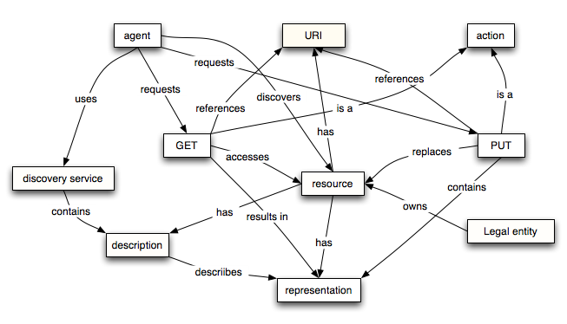
Gambar 1: Konsep dan relasi pada Resource Oriented Model, (W3C, 2003)l
Resource Oriented Model dapat menampilkan bagaimana resources merupakan konsep yang independen, namun manipulasi pada resources adalah sebuah turunan dari Service Model: dengan jenis tertentu pada services dan diindentifikasikan pada resources (W3C, 2003).
- RESTful APIs
REST adalah suatu metode komunikasi yang sering diterapkan dalam pengembangan layanan berbasis web.REST, yang umumnya dijalankan via HTTP (Hypertext Transfer Protocol), melibatkan proses pembacaan laman web tertentu yang memuat sebuah file XML atau JSON. File inilah yang menguraikan dan memuat konten yang hendak disajikan. Setelah melalui sebuah proses definisi tertentu, konsumen akan bisa mengakses antarmuka aplikasi yang dimaksudkan (Saputra, 2015)[6].
Kekhasan REST terletak pada interaksi antara klien dan server yang difasilitasi oleh sejumlah tipe operasional (verba) dan Universal Resource Identifiers (URIs) yang unik bagi tiap-tiap sumberdaya. Masing-masing verba – GET, POST, PUT dan DELETE – memiliki makna operasional khusus untuk menghindari ambiguitas (Saputra, 2015).
RESTful platform itu sendiri didasari oleh RESTdevelopment techolonogyyang dihasilkan oleh ROA (Roberto Lucchi, 2008). Layanan berbasis web yang biasa menggunakan arsitektur REST, semacam itu dinamakan RESTful APIs (Application Programming Interface) atau REST APIs.
API (Application Programming Interface) telah menjadi bagian penting dari industri komputersejak awal. API sebagai cara untuk mengembangkan komputer, perangkat lunak, dan jaringan arsitektur.
Sebuah representasi dapat dimasukkan kedalam pesan dan diproses oleh penerima sesuai dengan data kontrol pesan dan sifat dari jenis media yang dikirimkan (Fielding, 2000). Beberapa jenis yang dapat dimasukan diantaranya berupa pesan yang dapat dilihat rapih oleh pengguna, sehingga pesan yang disampaikan mudah dimengerti.
- JSON
JSON (JavaScript Object Notation) adalah adalah format pertukaran data yang ringan, mudah dibaca dan ditulis oleh manusia, serta mudah diterjemahkan dan dibuat (generate) oleh komputer (json.org, 2000). JSON merupakan format teks yang tidak bergantung pada bahasa pemprograman apapun karena menggunakan gaya bahasa yang umum digunakan oleh programmer keluarga C termasuk C, C++, C#, Java, JavaScript, Perl, Python dll. Oleh karena sifat-sifat tersebut, menjadikan JSON ideal sebagai bahasa pertukaran-data.
JSON memiliki dua struktur:
- Kumpulan pasangan nama/nilai. Pada beberapa bahasa, hal ini dinyatakan sebagai objek (object), rekaman (record), struktur (struct), kamus (dictionary), tabel hash (hash table), daftar berkunci (keyed list), atau associative array.
- Daftar nilai terurutkan (an ordered list of values). Pada kebanyakan bahasa, hal ini dinyatakan sebagai (array), vektor (vector), daftar (list), atau urutan (sequence).
Struktur-struktur data ini disebut sebagai struktur data universal. Pada dasarnya, semua bahasa pemprograman modern mendukung struktur data ini dalam bentuk yang sama maupun berlainan. Hal ini pantas disebut demikian karena format data mudah dipertukarkan dengan bahasa-bahasa pemprograman yang juga berdasarkan pada struktur data ini (json.org, 2000).
Dibawah ini beberapa bentuk dari format data JSON
- Object
Object adalah sepasang nama/nilai yang tidak terurutkan. Biasa dimulai dengan { (kurung kurawal buka) dan diakhiri dengan } (kurung kurawal tutup). Setiap nama diikuti dengan : (titik dua) dan setiap pasangan nama/nilai dipisahkan oleh , (koma), (json.org, 2000).
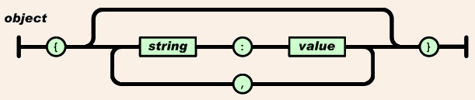
Gambar 2: Struktur (object) pada format data JSON, (json.org, 2000)
- Array
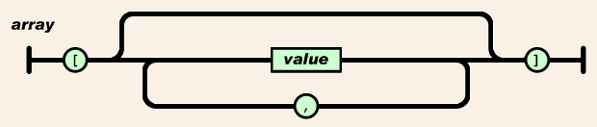
Array adalah kumpulan nilai yang terurutkan. Larik dimulai dengan [ (kurung kotak buka) dan diakhiri dengan ] (kurung kotak tutup). Setiap nilai dipisahkan oleh , (koma), (json.org, 2000).
Gambar 3: Struktur (array) pada format data JSON, (json.org, 2000)
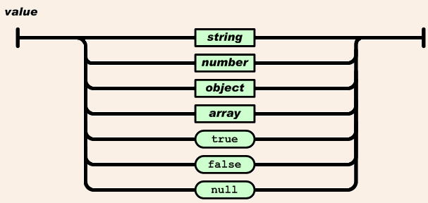
- Value
Nilai (value) dapat berupa sebuah string dalam tanda kutip ganda, atau angka, atau true atau false atau null, atau sebuah objek atau sebuah larik. Struktur-struktur tersebut dapat disusun bertingkat, (json.org, 2000).
Gambar 4: Struktur (value) pada format data JSON, (json.org, 2000)
- Node.js
Node.js merupakan bahasa pemrograman Javascript yang dijalankan di serverside. Tapi walaupun begitu Node.js tidak termasuk dalam Javascript Framework (Orsini, 2013).Javascript merupakan bahasa pemrograman yang lengkap hanya saja selama ini di pakai sebagai bahasa untuk pengembangan aplikasi web yang berjalan pada sisi client atau browser saja. Tetapi sejak ditemukannya Node.js oleh Ryan Dhal pada tahun 2009, Javascript bisa digunakan sebagai bahasa pemrograman di sisi server kelas dengan PHP, ASP, C#, Ruby dll dengan katak lain Node.js menyediakan platform untuk membuat aplikasi Javascript dapat dijalankan di sisi server.
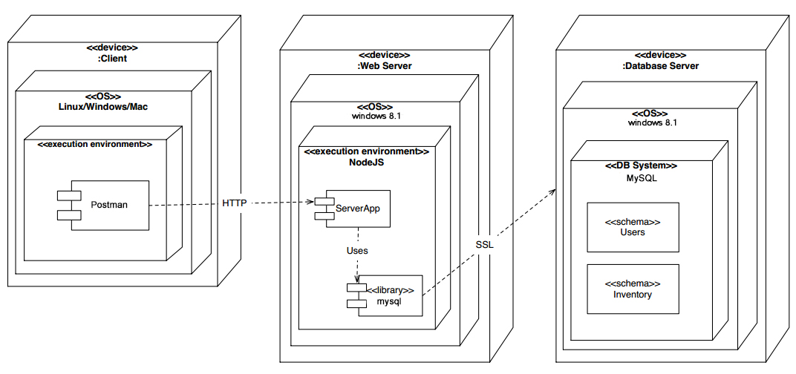
Javascript biasa digunakan dibagian interface dengan Node bisa dilakukan dengan 2 prespektif yaitu client dan server, berikut gambar deplyoment diagaram (Dahl, 2013).
Gambar 5: Deployment Diagram pada sistem Node.js, (Dahl, 2013)
Node.js dibagi menjadi dua komponen: core dan modules. Core dibuild menggunakan C dan C++. Itu kombinasi dari Google V8 Javascript dengan Node’s Libuv library dan protokol yang digunakan seperti sockets dan HTTP.
Proses instalasi Node sangatlah mudah dengan mengakses platform pada website sehingga user bisa menginstall dengan versi yang sesuai (Benjamin San Souci, 2014).
  - Architectural Description
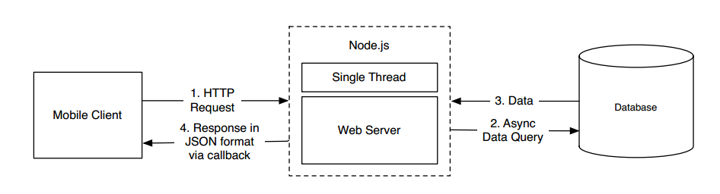
Node JS menggabungkan jaringan arsitektur untuk efisiensiensi penginputan data dan menghasilkan sesuai dengan output. Ini mengikuti struktur yang sangat modular, tapi tetap erat digabungkan ke library, khususnya mesin V8 (Letaifa, 2011). Sebagai platform harus berkoordinasi input dan output data pada berbagai sistem terdistribusi.

Gambar 6: Gambar diatas menggambarkan proses NodeJS merequest data akses kedatabase menurut (Benjamin San Souci, 2014)
  - Distributed Style
Distributed Style architecture membahas keputusan desain yang penting sehingga terkait dengan collection computational dan perangkat penyimpanan yang berkomunikasi melalui jaringan. Pada umumnya, ini terdiri dari komputer remote secara independen mengeksekusi aplikasi, dan berkomunikasi dengan server independen melalui jaringan.
- Cross Platform Development
Cross platform development yang muncul untuk menghadapi developers yang akan menerapkan aplikasi mereka dalam satu tahapan untuk berbagai platform, menghindari pengulangan development dan meningkatkan produktivitas (Henning Heitk¨otter, 2012).
Tahap integrasi adalah dimana aplikasi mobile bisa dilakukan pada fasilitasi IT perusahaan, cloud infrstruktur dan kemampuan perangkat asli. Integrasi akan membantu memperluas fungsi dengan fitur tambahan yang bergantung pada system lain (Redda, 2012).
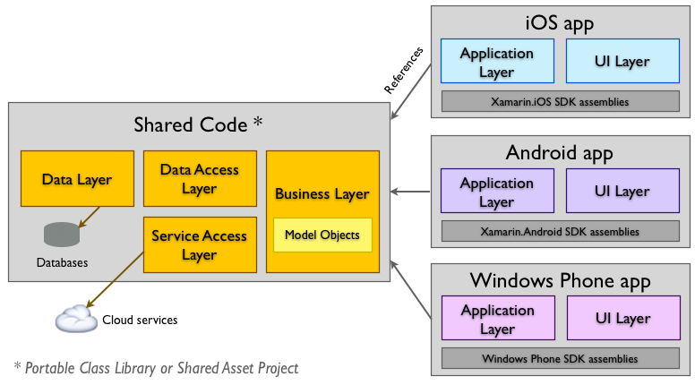
Gambar 7: Ilustrasi arsitektur aplikasi pada cross platform (Xamarin, 2014).

- Database
Sebuah database dapat digambarkan sebagai repository untuk data. Dengan jelas ini bahwa membangun database benar-benar merupakan kelanjutan kegiatan yang dimiliki manusia. Database dapat diterapkan pada hasil setiap pembukuan atau kegiatan perekaman yang terjadi jauh sebelum munculnya era komputer (Robbins, 1995).
DBMS (Database Management System)adalah sistem perangkat lunak untuk membuat dan mengelola database (Rouse, 2015).DBMS juga melakukan fungsi pengaturan, pengawasan, pengendalian, pengolahan, dan koordinasi terhadap semua proses yang terjadi pada sistem basis data. Dibawah ini adalah komponen-kompnen utama dalam DBMS:
- Query Language
Digunakan oleh bagian lain dengan sedikit perintah sederhana. Contoh : SQL (Structure Query Language), QBE (Query By Example)
- DML (Data Manipulation Language)
Terdiri dari perintah-perintah yang disediakan dalam program aplikasi untuk melakukan manipulasi data seperti append, list, atau update
- DDL (Data Definition Language)
Dengan bahasa ini kita dapat membuat tabel baru, membuat indeks, mengubah tabel, menentukan struktur tabel, dll. Hasil dari kompilasi perintah DDL menjadi Kamus Data, yaitu data yang menjelaskan data sesungguhnya. Contoh : Create, Modify report, Modify structure
- Distributed Database System
Database terdistribusi sebagai kumpulan beberapa, database secara logis saling terkait didistribusikan melalui jaringan komputer. Sebuah sistem manajemen database terdistribusi (DBMS terdistribusi) lalu didefinisikan sebagai sistem perangkat lunak yang memungkinkan manajemen database terdistribusi dan membuat distribusi transparan kepada pengguna (Aspects of the design of distributed databases, 2011). Biasanya (DDBS) digunakan bersama-sama untuk merujuk ke database terdistribusi dan DBMS terdistribusi. Dua istilah penting dalam definisi ini "secara logis saling terkait" dan "didistribusikan melalui jaringan komputer.“
Distribute Database System tidak hanya “sebuah koleksi pada file” tapi itu bisa menjadi media penyimpanan individual dalam setiap node jaringan pada komputer (Aspects of the design of distributed databases, 2011).
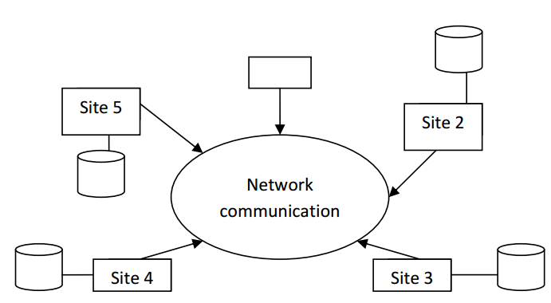
Gambar 8: Environtment Distribute Database System, (Aspects of the design of distributed databases, 2011)

KERANGKA PEMIKIRAN
Berikut merupakan kerangka pemikiran pemecahan masalah dalam penelitian ini yang digambarkan pada gambar dibawah ini.
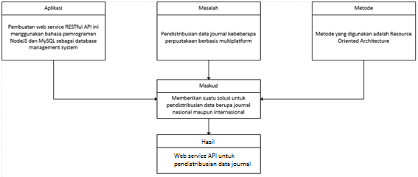
Gambar 9: Kerangka pemikiran

Dari gambar 8 maka dapat dijelaskan kerangka pemikirannya, yaitu:
- Terdapat permasalahan distribusi data journal keberbagai perpustakaan
- Dengan adanya metode Resource Oriented Architecture (ROA) distribusi data dapat dilakukan dengan efisien.
- RESTful API digunakan sebagai media penerapan ROA
- Pemrograman NodeJS digunakan untuk menarik resource data journal dari database
- Database yang digunakan adalah MySQL, dengan adanya MySQL yang berorientasi RDBMS dapat memungkinan relasi data keberbagai table menjadi lebih mudah
- Database ditangani oleh aplikasi sehingga data dapat terdistribusi keberbagai multiplatform menggunakan format data JSON sebagai pertukaran data.

[ Halaman ini sengaja dikosongkan ]

BAB III

METODE PENGEMBANGAN

MODEL DAN PROSEDUR PENGEMBANGAN
  - Model Pengembangan
Proses pengembangan sistem seringkali menggunakan pendekatan prototipe (prototyping). Metode ini sangat baik digunakan untuk menyelesesaikan masalah kesalahpahaman antara user dan analis yang timbul akibat user tidak mampu mendefinisikan secara jelas kebutuhannya (Mulyanto, 2009).
Prototyping adalah pengembangan yang cepat dan pengujian terhadap model kerja (prototipe) dari aplikasi baru melalui proses interaksi dan berulang-ulang yang biasa digunakan ahli sistem informasi dan ahli bisnis. Prototyping disebut juga desain aplikasi cepat (rapid application design/RAD) karena menyederhanakan dan mempercepat desain sistem (O'Brien, 2005).
Model tersebut dapat diamati pada gambar 9 dibawah ini
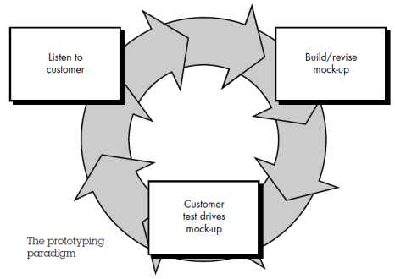
Gambar 10: Model prototype menurut Roger S. Pressman

  - Prosedur Pengembangan
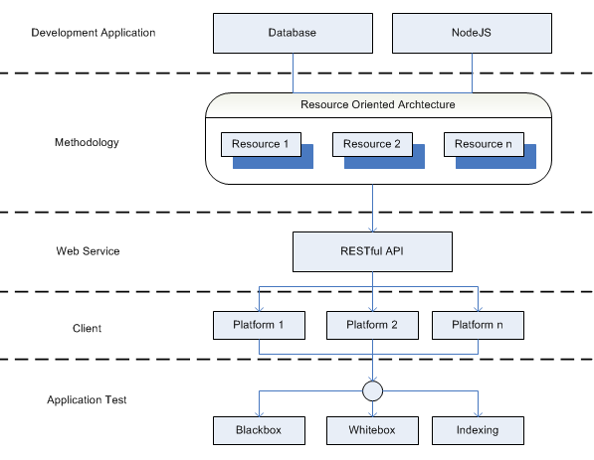
Merujuk pada model pengembangan yang menggunakan Protoyping, maka prosedur dalam pengembangan ini berisis langkah-langkah pembuatan webservice untuk pendistribusian data journal
Gambar 11: Prosedur pengembangan
- Development Application
Pada tahap ini adalah tahap untuk membangun sebuah aplikasi berbasis web service yang menggunakan database MySQL dan menggunakan NodeJS sebagai bahasa pemrogramannya.
- Methodology
Metode yang digunakan adalah Resource Oriented Architecture sebagai komponen pendistribusian data berbasis resource atau sumber data.
- Web Service
RESTful diperuntukan sebagai middleware aplikasi yang mengintegrasikan resource kepada platform lain dan HTTP sebagai protokolnya.
- Client
Pada penelitian pengembangan ini platform-platform adalah sebagai client yang nantinya akan menjadi experiment pendistribusian data
- Application Test
Pada tahap ini dilakukan pengujian terhadap platform-platform yang menggunakan teknik RESTful API dan diuji dampak yang terjadi saat pendistribusian data dilakukan.

UJI COBA PRODUK

Desain Uji Coba
Pengujian hanya dilakukan dengan menggunakan metode blackbox, terfokus pada apakah unit program memenuhi kebutuhan yang disebutkan dalam spesifikasi. Pengujian hanya dilakukan dengan menjalankan atau mengeksekusi unit atau modul, kemudian diamati apakah hasil dari unit itu sesuai dengan proses bisnis yang diinginkan

Subjek Uji Coba
Yang menjadi subjek uji coba adalah platform dengan bahasa pemrograman Android, Python dan PHP sebagai media pengujian. Pengujian dilakukan untuk mengukur kecepatan dan juga ketepatan data distribusi bagi pengguna. Selain itu pengujian dilakukan untuk mendeteksi kesalahan yang mungkin terjadi dalam penulisan kode program sehingga diharapkan aplikasi dapat berjalan dengan baik.

INSTRUMEN PENGUMPULA DATA
Instrumen pengumplan data dalam proses penelitian pengembangan ini adalah MySQL untuk database pengumpulan data dan Sublime Text 3 sebagai text editor bahasa pemrograman NodeJS, dan uji indexing sebagai mengukur selisih waktu antara setiap platform yang menggunakan RESTful.

UJI ANALISIS DATA
Uji analisis data dilakukan untuk mengetahui tujuan penelitian pengembangan yaitu menentukan kecepatan rata-rata waktu antara platform dalam pendistribusian data menggunakan RESTful. Variable yang diuji adalah menggunakan waktu antara platform-platform yang menggunakan HTTP request (GET, POST) dan banyak data yang diberikan.

PLATFORM | METHOD | REQUEST | DATA(s) | WAKTU (t)
1
n
Total

Untuk menentukan kecepatan rata-rata yaitu dengan rumus $v= \frac{s_{total}}{t_{total}}= \frac{v1 x t1+v2 x t2+…+vn x tn }{t1+t2+…+tn}$

PENJADWALAN
Penjadwalan dibuat untuk mengetahui proses dari pengembangan dan waktu yang dibutuhkan dalam melakukan pengembangan. Penjadwalan dari penelitian pengembangan ini dapat digambarkan pada gambar 10 berikut:
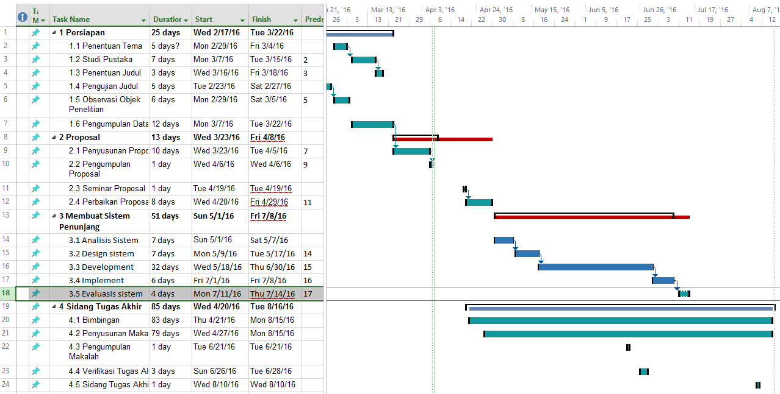
Dari gambar 10 penjadwalan kegiatan pada penelitian ini dapat dirincikan pada tabel 4.
Gambar 12: Penjadwalan
No. | Kegiatan | Waktu Kegiatan/hari
1 | Persiapan
1 | - Penentuan Tema | 5
1 | Studi Pustaka | 7
1 | Penentuan Judul | 3
1 | Pengajuan Judul | 5
1 | Observasi Objek Penelitian | 6
1 | Pengumpulan Data | 12
2 | Proposal
2 | Penyusunan Proposal | 10
2 | Pengumpulan Proposal | 1
2 | Seminar Proposal | 1
2 | Perbaikan Proposal | 8
3 | Membuat Sistem Penunjang
3 | Analisis Sistem |  | 7
3 | Design Sistem |  | 7
3 | Development |  | 32
3 | Implement |  | 6
3 | Evaluasi |  | 4
4 | Sidang Tugas Akhir
4 | Bimbingan | 83
4 | Penyusunan Makalah | 79
4 | Pengumpulan Makalah | 1
4 | Verifikasi Tugas Akhir | 3
4 | Sidang Tugas Akhir | 1
Table 3: Rincian jadwal kegiatan penelitian

SISTEMATIKA PENULISAN
BAB I PENDAHULUAN
Dalam bab ini berisi latar belakang masalah, rumusah masalah, maksud dan tujuan penelitian, pentingnya penelitian, serta keterbatasan.
BAB II KERANGKA TEORITIS
Dalam bab ini dibahas tentang tinjauan pustaka yang berkaitan dengan penelitian ini, landasan teori mengenai metode Resource Oriented Architecture dan RESTful API serta kerangka pemikiran sebagai pemecahan masalah.
BAB II METODE PENGEMBANGAN
Dalam bab ini diuraikan metode yang dipakai dalam pembuatan web service ini.
BAB IV HASIL DAN PEMBAHASAN
Bab ini menampilkan pembahasan dari hasil penelitian.
BAB V KESIMPULAN
Bab ini berisi kesimpulan dari hasil penelitian.

DAFTAR PUSTAKA
Aspects of the design of distributed databases. (2011). Journal of Knowledge Management, Economics and Information Technology .
Benjamin San Souci, M. L. (2014). An Inside Look at the Architecture of NodeJS. McGill University .
Dahl, R. (2013, December 13). About node. (D. Synodinos, Interviewer)
Danks, S. (2011). The ADDIE Model. ASQ The Global Voice of Quality , IV.
Fielding, R. T. (2000). Architectures, Architectural Styles and the Design of Network-based Software. University of California .
Henning Heitk¨otter, S. H. (2012). Evaluating Cross-Platform Development Approaches for Mobile Applications. Springer Berlin Heidelberg , 140, 120-138.
json.org. (2000). JSON is a lightweight data-interchange format. It is easy for humans to read and write. Retrieved from JSON (JavaScript Object Notation): http://www.json.org/json-id.html
Leonard Richardson, S. R. (2007). RESTful Web Services. (M. Loukides, Ed.) United States of America: O’Reilly Media.
Letaifa, N. (2011, April 10). Zenika is a firm specializing in Computer Architecture and Agile methods. Retrieved from Zenika: http://blog.zenika.com/2011/04/10/nodejs/
Orsini, L. (2013, November 7). ReadWrite is now one of the most widely read and respected tech news sites in the world. Retrieved from ReadWrite: http://readwrite.com/2013/11/07/what-you-need-to-know-about-nodejs/
R. Fähnrich, K. F. (2009). Proceedings First International Symposium on Services Science ISSS’09. REST and Resource-Oriented Architecture , 161.
Redda, Y. A. (2012, Juni). Cross platform Mobile Applications Development. Norwegian University of Science and Technology .
Ritesh Sinha, M. K. (2014). Design & Development of a REST based Web Service Platform for Applications Integration on Cloud. IJISET - International Journal of Innovative Science, Engineering & Technology , 1, 387.
Robbins, R. J. (1995). Database Fundamentals. In R. J. Robbins, Database Fundamentals. Johns Hopkins University.
Roberto Lucchi, M. M. (2008). Resource Oriented Architecture and Rest – Assesment of impact and advantage on INSPIRE. JRC Scientific and Technical Reports .
Rouse, M. (2015, January 23). This definition is part of our Essential Guide: Relational database management system guide: RDBMS still on top. Retrieved from database management system (DBMS): http://searchsqlserver.techtarget.com/definition/database-management-system
Saputra, E. Y. (2015, July 30). ekajogja is an Indonesian web designer-developer, WordPress consultant, who loves working on software localization & documentation. Retrieved from ekajogja: http://ekajogja.com/definisi/rest-representational-state-transfer/
W3C. (2003, March). The World Wide Web Consortium (W3C) is an international community where Member organizations, a full-time staff, and the public work together to develop Web standards. (D. Booth, Editor) Retrieved from Web Services Architecture: https://www.w3.org/TR/2003/WD-ws-arch-20030808/
Xamarin. (2014, Juni). Setting Up A Xamarin Cross Platform Solution. Retrieved from We officially open sourced the Xamarin SDK for Android, iOS, and Mac under the same MIT license used for the Mono project. https://developer.xamarin.com/guides/cross-platform/application_fundamentals/building_cross_platform_applications/part_3_-_setting_up_a_xamarin_cross_platform_solution/

